July3

1 文本域

<textarea></textarea>

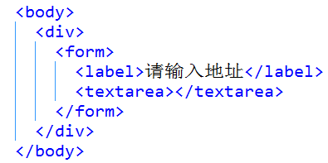

rows:显示行数

cols：显示列数

描述的是文本区域内可见的宽度和高度；原本的意思是，每一行显示多少个字符，显示多少行。

但是由于系统编码和浏览器解析不同，导致显示字符数差异很大



2 下拉列表

<select>

<option></option>

<option></option>

<option></option>

……

</select>

总结：

1.当option没有value属性，select标签的value值是选中的那个option标签的内容

2.当option有value属性，select标签的value值是选中的那个option标签的value值

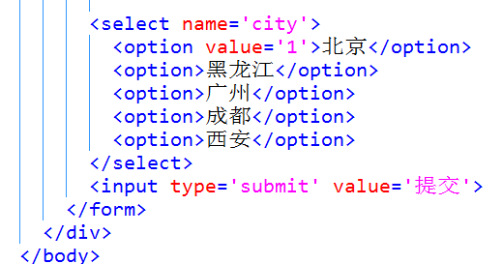

3 表单标签总结

1.只有含有name属性的表单标签才可以提交数据

2.radio和CheckBox必须设置value属性才可以提交数据

3.text的value是直接设置值，placeholder是设置提示

4.radio和CheckBox默认选中是checked

5.select默认选中选项是selected

4 CSS层叠样式表

4.1 内联样式



在标签style属性中写样式（只有在学习和调试的时候使用）

特点：

内联样式使用的不多

1.不能重用

2.内联样式优先级最高

4.2 内部样式

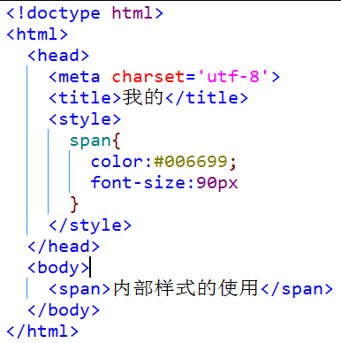

语法：

在head标签中写style标签，在style标签内部写样式

选择器{

属性:值;

}

样式可以重用，但只能在本HTML中重用，在项目中使用不多

4.3 外部样式

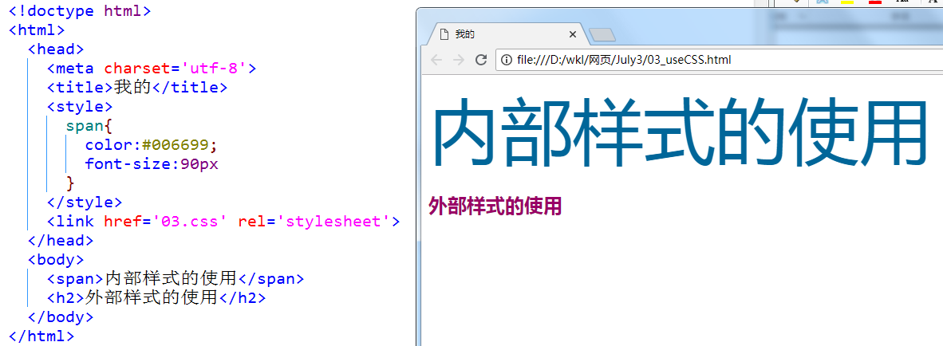

css文件中的代码

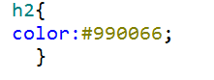

4.4 层叠样式表的规则特性

1.层叠效果

多个样式作用在一个标签上，如果样式属性不重复，

那么这些样式都会产生效果

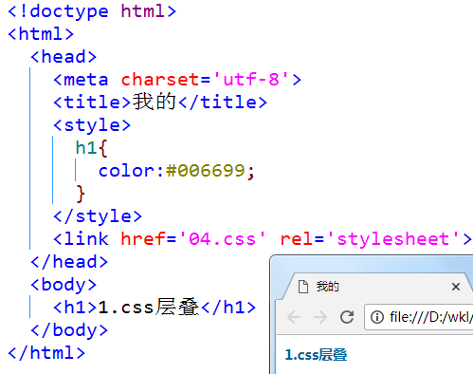

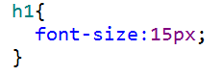

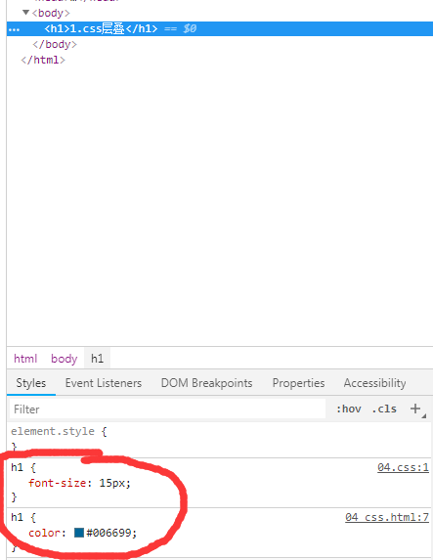

2.继承

父级元素的样式会继承给子元素，

子元素可以重新写样式，不使用父级元素的样式

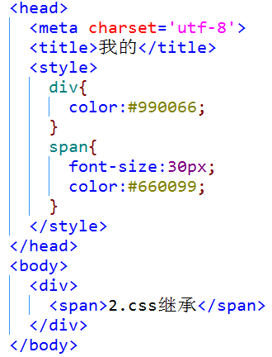

3.优先级

浏览器默认样式优先级最低

内联样式优先级最高

内部样式和外部样式-------就近优先

以被影响的标签为基准，哪个样式离这个标签近就是用哪个样式的效果

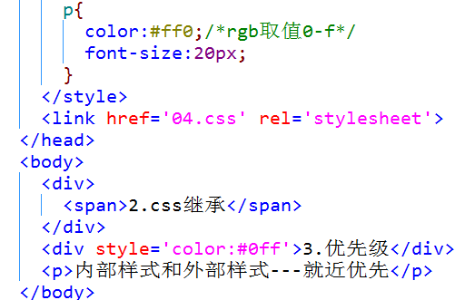

上午小作业：

1.css3中使用方式

2.css层叠

3.css继承

4.优先级

5 选择器

1.选择器的作用，为了选出当前页面中符合要求的一个或者多个标签

2.样式属性的作用，给选出来的标签设置样式

选择器{样式属性：值；}

5.1 通用选择器

*{color:#f00;}

少用，写一些通用样式的时候使用

5.2 标签选择器

选出当前页面中，标签名称符合要求的标签

使用范围：设置某个标签的通用样式

5.3 id选择器

唯一不重复

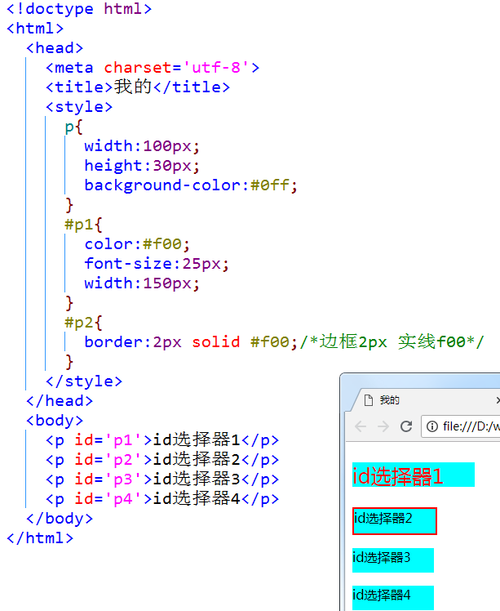

id选择器

#id值

注意：

同一个HTML中，id值是唯一的不可重复的。

在同一个HTML中，使用id选择器，只能找到一个标签

5.4 类选择器、class选择器

如果编写HTML标签时，需要让某些标签应用一类样式，就是用类选择器。

标签的属性class为类名

多类选择器：

当一个标签，相匹配多个样式的时候，使用多类选择器。

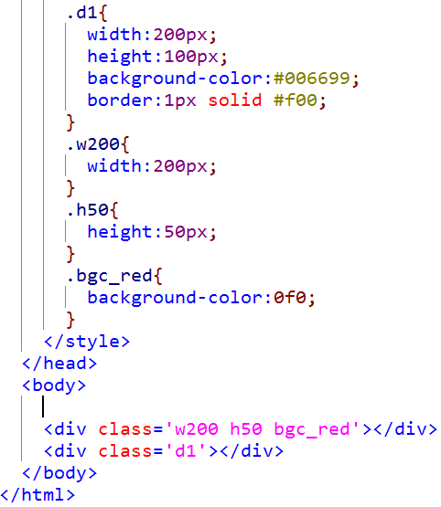

5.5 分组选择器

把一些列选择器当成一组，设置共有样式。

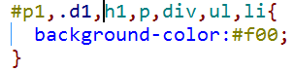

逗号分隔，可以使用标签选择器，id选择器，class选择器，混合编写。一般用于公共样式

5.6 后代选择器（派生选择器）

div内部只要存在h1，就可以定位h1

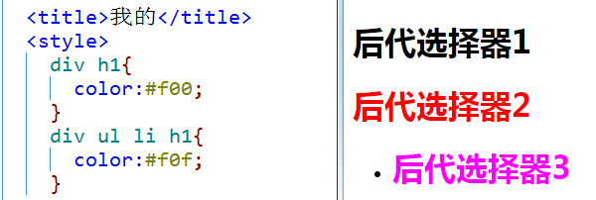

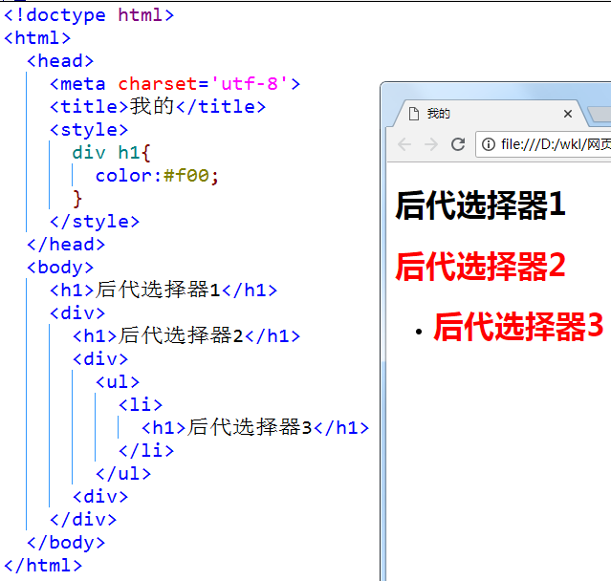

5.7 子代选择器

h1必须是div的儿子才可以匹配到

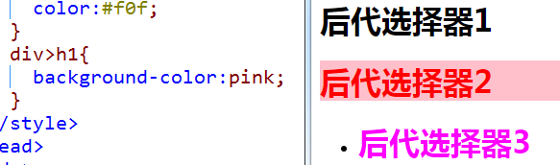

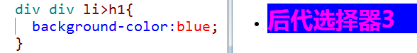

6 css常用样式属性

6.1 布局相关属性

width：宽

height：高

单位：px cm 百分比

|  |  |
| --- | --- |
| margin | 设置外边距 |
| margin：10px | 同时设置4个方向的外边距 |
| margin：10px 20px; | 上下为10 左右为20 |
| margin:0px auto; | 块级元素水平居中 |
| margin:10px 20px 30px 40px; | 上 右 下 左 |
| margin-top:10px; | 上边距 |
| margin-right: |  |
| margin-bottom: |  |
| margin-left: |  |

=================================================================

内边距padding

边框到内部的距离，改变内边距，视觉效果元素大小改变

|  |  |
| --- | --- |
| padding:10px | 设置4个方向的内边距 |
| padding:10px 20px; | 上下10px 左右20px |
| padding:10px 20px 30px 40px | 上 右 下 左 |
| padding-top | 上内边距 |
| padding-right |  |
| padding-bottom |  |
| padding-left |  |

=================================================================

盒子模型（框结构）

css渲染页面时使用盒子模型

元素之间的留白，元素背景的填充，元素本身的大小。对这些属性的控制，就是盒子模型。

我们写的元素，在浏览器中占据的空间是多少（宽度）

左外边距+左边框+左内边距+内容区（自定义的宽高）+

右内边距+右边框+右外边距

总结：

div默认占据的宽度，是父容器内容区宽度的100%；

div默认的高度，是内部内容的高度；

如果内部没有高度，则高度为0

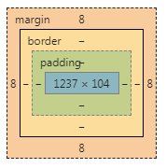

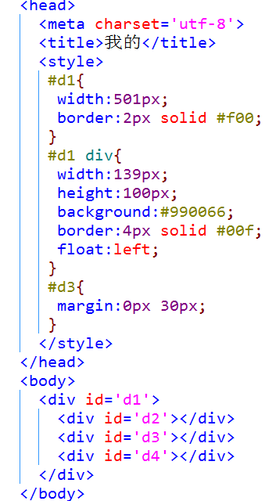

6.2 背景属性

1.背景颜色

background-color：合法的颜色值

background：合法的颜色值

合法的颜色值：red pink #ffffff（6位的16进制字符串，对应RGB）

rgba（255,255,255,0~1）a为透明度

2.背景图片

background-image:<img>

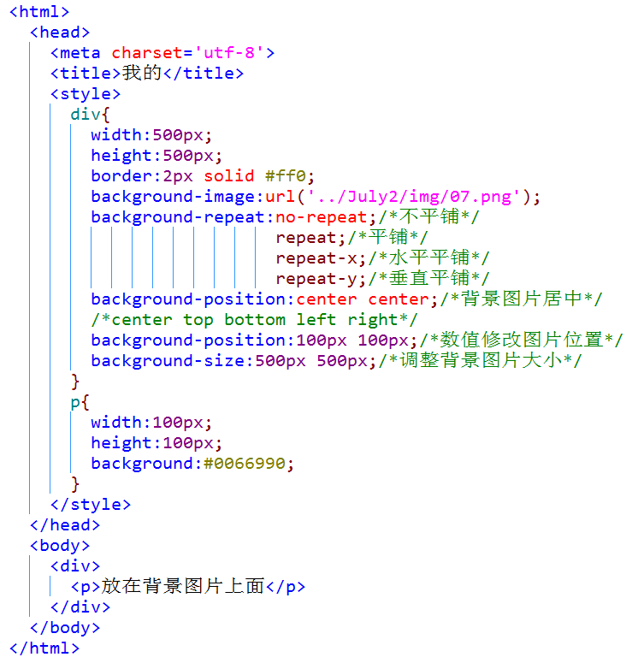

作用：盒子模型

6.3 文字属性

4.文本属性

5.边框属性

6.常见复杂属性